JUSTIÇA FEDERAL

Manual de

Gestão de Projetos da Justiça Federal

3ª Edição
Brasília, julho de 2022

1. Definições básicas 5
1.1. Projeto 5
1.2. Plano de ação 5
1.3. Programa 5
1.4. Projeto estratégico 5
1.5. Portfólio de projetos estratégicos 6
1.6. Escritório de projetos estratégicos – EPE 6
1.7. Área de gestão de riscos corporativos 7
2. Gerenciamento de projetos 7
2.1. Benefícios 7
2.2. Fatores críticos de sucesso 8
2.3. Fatores conflitantes nos projetos 8
2.4. Patrocinador do projeto 8
2.5. Unidades demandantes 9
2.6. Equipe do projeto 9
2.7. Gestor do projeto 9
2.8. Gerente de projeto 10
3. Metodologia 11
3.1. Fase de iniciação 13
3.1.1. Propor o projeto 14
3.1.2. Elaborar o plano de projeto (informações iniciais) 15
3.1.3. Analisar o plano de projeto (informações iniciais) 15
3.1.4. Avaliar o plano de projeto 15
3.1.5. Aprovar o projeto 15
3.2. Fase de planejamento 16
3.2.1. Mapear partes interessadas no projeto 17
3.2.2. Enumerar requisitos 18
3.2.3. Descrever a justificativa do projeto 18
3.2.4. Descrever o objetivo do projeto 19
3.2.5. Identificar equipe do projeto 19
3.2.6. Detalhar escopo do projeto 19
3.2.7. Elaborar estrutura analítica do projeto 20
3.2.8. Desenvolver cronograma do projeto 21
3.2.8.1. Definir atividades 22
3.2.8.2. Sequenciar atividades 22
3.2.8.3. Estimar prazos 22
3.2.8.4. Definir marcos 22
3.2.8.5. Estimar custos 23
3.2.9. Identificar riscos do projeto 23
3.2.10. Elaborar plano de comunicação do projeto 23
3.2.11. Registrar lições aprendidas do projeto 24
3.2.12. Encaminhar plano de projeto para análise 24
3.3. Fase de execução e monitoramento 25
3.3.1. Gerenciar escopo 27
3.3.2. Gerenciar prazo 27
3.3.3. Gerenciar custos 27
3.3.4. Gerenciar riscos e identificar problemas 27
3.3.5. Atualizar execução do projeto no sistema 28
3.3.6. Gerenciar mudanças do projeto 28
3.3.7. Encaminhar mudanças para aprovação 29
3.4. Fase de encerramento 29
3.4.1. Preencher Termo de Encerramento do Projeto – TEP 30
3.4.2. Analisar o TEP 30
3.4.3. Aprovação do encerrameno do projeto 31
4. Abordagem adaptativa 31
4.1. Conceito 32
4.2. Elementos 33
4.2.1. Product owner 33
4.2.2. Backlog 33
4.2.3. Product backlog 33
4.2.4. Sprint 33
4.2.5. Sprint planning 34
4.2.6. Sprint backlog 34
4.2.7. Development team 34
4.3. Abordagem adaptativa na prática 34
Glossário 37
Referências bibliográficas 40

Apresentação
O modelo de gestão da Justiça Federal, considerando a amplitude da sua missão e o contexto de mudanças na qual está inserida, foi pautado em quatro pilares: planejamento estratégico, gestão de dados, processos e projetos. O planejamento estratégico deve ser visto como principal motivador das melhorias em relação à gestão de dados, aos processos e à execução dos projetos. Esses pilares são apoiados pela gestão de mudança cultural que busca favorecer o desenvolvimento e a maturidade da organização, aumentando as chances de sucesso para o alcance de sua Visão e para a concretização de sua Missão.
Com a edição da Resolução CJF n. 668/2020, que dispõe sobre aprovação da Estratégia da Justiça Federal 2021/2026, a qual foi alterada pelas Resoluções CJF n. 698/2021 e n. 717/2021, verificou-se a necessidade de revisão do Manual de Gestão de Projetos da Justiça Federal – MGP-JF, para atender às novas diretrizes do novo ciclo estratégico.
Buscando contribuir com a estratégia da Justiça Federal, esta edição do MGP-JF foi construída com a participação de todo o segmento da Justiça Federal, com base na 6ª edição do Guia PMBOK® e nas melhores práticas adotadas pelo mercado, em especial por empresas públicas.
Houve uma preocupação em simplificá-la, com a padronização dos mais diversos processos de trabalho na Justiça Federal, de modo a favorecer gestores, gerentes de projetos e servidores na condução dos seus trabalhos durante o gerenciamento de projetos. Com esse intuito, adotou-se uma abordagem preditiva para o gerenciamento de projetos, por meio da qual os requisitos das partes interessadas e dos clientes são coletados no início do projeto e, em seguida, um plano sequencial é criado para acomodar esses requisitos. No entanto, ao final deste Manual, há um espaço dedicado à abordagem adaptativa, a fim de contemplar aqueles que já atuem ou desejem atuar nessa perspectiva. A simples existência de um manual não basta para que se possa alcançar a excelência em gestão de projetos. O que transforma um manual de gestão de projetos em resultados concretos para a organização é a aceitação e utilização deste. Ou seja, é a cultura da organização e a forma como o manual é utilizado que conduzem ao sucesso da gestão de projetos.

Secretaria-Geral – SG
Secretaria de Estratégia e Governança – SEG
Subsecretaria de Gestão Estratégica – SUEST
Seção de Gestão de Projetos – SEGESP

Definições básicas

Projeto
O termo “projeto” é amplamente utilizado pelas organizações nos mais variados campos de conhecimento. São desenvolvidos projetos relacionados à engenharia, arquitetura, à área social, à comunicação, ao meio ambiente, entre outros. A referência mais conhecida em gerenciamento de projetos é o guia de boas práticas PMBOK (Project Manangement Body of Knowledge), que, na sua sexta edição, traz o seguinte conceito:
Projeto é um esforço temporário empreendido para criar um produto, serviço ou resultado único.
São características de um projeto:
- Temporalidade: tem início e término definidos.
- Objetivo claro e bem definido: quando atingido, garante um produto, serviço ou resultado único.
- Conduzido por pessoas com conhecimentos, habilidades, ferramentas e técnicas para aplicar às atividades do projeto a fim de atender aos seus requisitos.

Plano de ação
Pode ser utilizado sempre que houver necessidade de organizar as atividades, para deixar mais claro o número de tarefas a serem realizadas e quais as mais urgentes, bem como os responsáveis e as respectivas datas de entrega. É indicado para alcançar resultados a curto prazo. Um modelo bem conhecido é o 5W2H.

Programa
Quando há ações e projetos que se relacionam, eles podem ser agregados em um programa, no qual poderão ser gerenciados de modo coordenado, a fim de que sejam obtidos os benefícios estratégicos e o controle, que não seriam possíveis caso fossem gerenciados individualmente. Programa também pode ser entendido como uma ação que traduz políticas institucionais de natureza contínua, muito utilizada pelo governo.

Projeto estratégico
O projeto estratégico surge como medida planejada para a consecução de um ou mais macrodesafios, quando for relativo ao Planejamento Estratégico da Justiça Federal, que abrange os Tribunais Regioniais Federais, ou de um ou mais objetivos estratégicos, quando se tratar do Planejamento Estratégico do Conselho da Justiça Federal ou das unidades judiciárias. Consequentemente, favorece o cumprimento da missão e a concretização da visão de futuro. Devido à importância, os projetos estratégicos possuem alta prioridade em sua execução.
Na Justiça Federal, de acordo com a abrangência, o projeto poderá ser:
- Interno: atende ao planejamento tático ou operacional. Trata-se de projetos funcionais, não considerados estratégicos, mas que não deixam de ter importância para determinada unidade.
- Institucional: projeto estratégico desenvolvido para atender à estratégia do órgão (1º e 2º graus da Justiça Federal e CJF).
- Regional: projeto estratégico que contempla a estratégia de todas ou da maioria das Seções Judiciárias de um determinado Tribunal Regional Federal.
- Nacional: projeto estratégico que impacta a estratégia de todos ou da maioria dos Tribunais Regionais Federais.

Portfólio de projetos estratégicos
Portfólio de projetos estratégicos é um conjunto de projetos e programas gerenciados em grupo, em um determinado momento, com a finalidade de atingir os macrodesafios e os objetivos estratégicos da Justiça Federal e do Conselho da Justiça Federal.

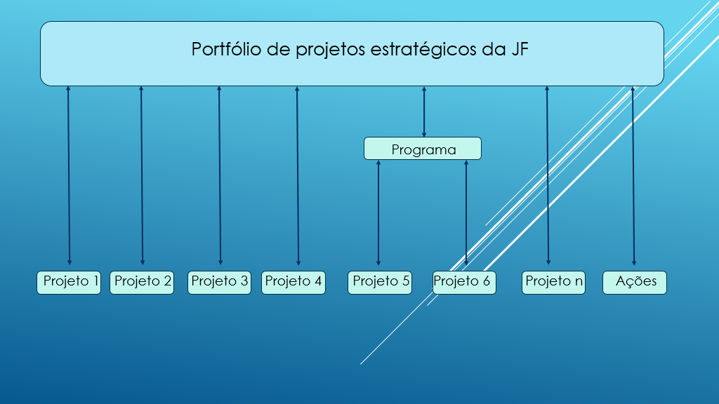
Imagem 1 – Portfólio de Projetos Estratégicos da Justiça Federal.

Escritório de projetos estratégicos – EPE
O EPE (estrutura similar ao PMO – Project Management Office), geralmente vinculado à área de planejamento estratégico, é uma estrutura organizacional que centraliza as informações, apoia o planejamento e a estruturação dos projetos, faz o acompanhamento e controla o desenvolvimento do portfólio de projetos estratégicos mantendo a alta administração informada acerca do andamento e das criticidades desses projetos.

Área de gestão de riscos corporativos
O gestor e o gerente do projeto podem verificar, no órgão em que estão lotados, a existência de área responsável pela gestão dos riscos corporativos, a fim de trabalharem de forma integrada no planejamento de riscos do seu projeto. O intuito é que essa área auxilie os gerentes na identificação, análise, avaliação, tratamento e monitoramento de riscos relacionados às iniciativas estratégicas.

Gerenciamento de projetos
É a aplicação de conhecimentos, habilidades, ferramentas e técnicas às atividades do projeto a fim de cumprir seus requisitos (Guia PMBOK® Sexta Edição).
Na Justiça Federal, o gerenciamento de projetos está sob responsabilidade de dois atores: o gestor do projeto, responsável em apoiar o gerente do projeto na condução das ações e garantir que o projeto siga pelo caminho planejado e o gerente do projeto, responsável pelo gerenciamento e pela integração de todas as atividades e das partes interessadas no projeto. Cabe ao gerente planejar e executar o projeto, gerenciar pessoas e recursos, mantendo atualizadas as informações sobre o andamento do projeto junto ao EPE.

Benefícios
A aplicação do gerenciamento de projetos possibilita:
- melhor orientação durante a execução do projeto, evitando incertezas;
- mais transparência;
- acompanhamento e controle, o que favorece a identificação de situações críticas que necessitam de ações corretivas;
- mitigação dos riscos negativos e potencialização dos positivos;
- busca da garantia de que as ações, bem como as medidas corretivas e preventivas, sejam executadas no tempo oportuno e, por isso, com mais chance de eficácia;
- manutenção das restrições e mudanças sob controle (por exemplo: escopo, qualidade, cronograma, custos e recursos);
- melhoria da alocação de recursos durante a execução do projeto;
- disseminação da comunicação entre os envolvidos;
- entrega do produto ou serviço certo, no momento certo e com maior qualidade, satisfazendo as expectativas das partes interessadas;
- registro das lições aprendidas, de forma a criar uma base histórica; e
- aumento gradual do grau de maturidade em gerenciamento de projetos.

Fatores críticos de sucesso
Destacam-se como fatores fundamentais para o sucesso dos projetos da Justiça Federal:
- patrocínio da alta administração: a alta administração, composta pela presidência, corregedoria, magistrados, diretoria do foro, diretoria-geral, diretoria executiva e titulares das unidades administrativas e judiciárias, deve dar condições aos gestores e gerentes de projetos para a utilização dos recursos da organização. Ela pode envolver-se mediante participação nas reuniões de acompanhamento e encerramento de projetos, nas Reuniões de Análise Estratégica – RAEs, na priorização e aprovação dos projetos nos comitês e na definição de políticas e diretrizes;
- comprometimento das partes interessadas: quanto maior for o comprometimento das pessoas, grupos ou organizações que podem impactar ou serem impactados pelo projeto, melhor será o resultado final do projeto;
- recursos humanos capacitados: para o desenvolvimento adequado de um projeto, faz-se necessário que a equipe alocada no projeto esteja capacitada adequadamente. Para tanto, o gerente do projeto deverá planejar as ações de capacitação da equipe, com o apoio da unidade de gestão de pessoas;
- reuniões de acompanhamento periódicas; são fundamentais as reuniões de acompanhamento com a participação dos envolvidos no projeto, inclusive do Escritório de Projetos, a fim de identificar situações críticas, avaliar e reduzir riscos e promover ações corretivas e preventivas;
- gestão de mudanças: as principais mudanças em projetos são aumento do tempo e do custo e aumento ou redução do escopo. Se os resultados não ocorrem conforme planejado ou surgir demanda inesperada, é fundamental documentar esses desvios, realizar análise de impacto e buscar aprovação da alta administração.

Fatores conflitantes nos projetos
Os fatores conflitantes impactam diretamente no desempenho do projeto e na maneira como uma atividade será executada. A relação entre eles ocorre de tal forma que se um deles mudar pelo menos outro provavelmente será afetado. Por isso, o conhecimento e o balanceamento deles poderão fazer a diferença entre o sucesso e o fracasso do projeto. Incluem-se nos fatores conflitantes, mas não se limitam, os prazos, custos, escopo e qualidade.

Patrocinador do projeto
Na Justiça Federal, o Comitê Gestor de Estratégia da Justiça Federal – COGEST é a instância patrocinadora dos projetos estratégicos nacionais; os Comitês de Gestão Estratégica Regionais - CGER patrocinam projetos estratégicos regionais; os Comitês Institucionais – CGI patrocinam projetos estratégicos institucionais de 1º e 2º graus; e o Comitê Gestor Institucional do CJF – CGI-CJF patrocina projetos estratégicos do Conselho da Justiça Federal. A constituição desses comitês é definida por meio de Resolução que dispõe sobre a Estratégia da Justiça Federal.
Nos demais projetos o patrocinador geralmente é representado por alguém que tenha grande poder de articulação e de influência nos vários níveis da organização como, por exemplo, a autoridade máxima do órgão ou unidade (presidência, direção do foro, secretaria geral etc.).
Tendo em vista que o projeto envolve muito esforço de gestão, planejamento e engajamento de áreas, recursos e pessoal, a figura do patrocinador é fundamental para:
- aprovar os documentos do projeto e o planejamento;
- submeter ao Plenário da referida instância, para referendo, a indicação da ordem de prioridade de destinação de insumos e recursos orçamentários e humanos para o desenvolvimento, a implantação do projeto;
- submeter ao Plenário do CJF ou da referida instância, para aprovação, as alterações do projeto;
- apoiar a mitigação de riscos mais críticos do projeto;
- aproveitar interações existentes com os colaboradores para comunicar a importância do projeto à instituição e a necessidade da colaboração de todos;
- unir o gestor e o gerente de projeto com a administração superior;
- atuar como último nível na escala de solução de conflitos.

Unidades demandantes
As unidades demandantes são as que reivindicam projetos na organização e são responsáveis pelo preenchimento do Plano de Projeto – PP, que será avaliado pelo respectivo Escritórios de Projetos Estratégicos. É responsabilidade dos gestores das unidades demandantes acompanharem a execução do projeto e assinarem o Termo de Aceite do Projeto – TAP.

Equipe do projeto
É formada por pessoas encarregadas da realização do projeto. Tal equipe tende a ser multidisciplinar e sua formação tem vigência limitada à duração do projeto, característica que a difere de uma equipe funcional, a qual é permanente. Os membros da equipe de projeto podem realizar suas atividades em regime de dedicação integral, quando ficam somente por conta do projeto; parcial, quando revesam as atividades do projeto com as funcionais; ou mesmo por tarefa específica, quando da definição do cronograma do projeto uma ou mais atividades lhes são atribuídas.

Gestor do projeto
É o responsável por indicar o gerente do projeto e por apoiá-lo na condução das ações, garantindo a concretização dos objetivos do projeto e o alcance dos benefícios previstos. Compete ao gestor submeter, às instâncias superiores, decisões que extrapolem seu âmbito de atuação, negociar a liberação de recursos financeiros, aprovar a documentação, negociar a cessão de recursos humanos para compor a equipe do projeto, demandar junto às unidades envolvidas atividades necessárias para a execução do projeto e participar, com o gerente do projeto, com as partes interessadas e com o escritório de projetos, de reunião de análise de mudanças do projeto e de deliberação sobre pontos críticos que interfiram no andamento do cronograma.

Entre suas atribuições estão:
- negociar com o patrocinador a liberação de recursos financeiros para o projeto;
- negociar com o patrocinador a cessão de recursos humanos para compor a equipe do projeto;
- demandar, junto às unidades envolvidas, as atividades necessárias à execução do projeto, de acordo com o previsto no plano de projeto; e
- participar de reunião de análise de mudanças no projeto, com o gerente do projeto, com as partes interessadas e com o escritório de projetos.

Para os projetos estratégicos nacionais, esse papel será desempenhado por um magistrado ou servidor do CJF ou representante do CJF, enquanto para os demais projetos, será exercido pelo gestor da unidade demandante ou por servidor por ele indicado, com o objetivo de estabelecer as interfaces entre os gerentes de projetos e as partes interessadas.

Gerente de projeto
É o responsável pela gestão e pela integração de todas as atividades e partes interessadas no projeto. Cabe a ele entender o projeto como um todo, o que lhe confere visão global e sistêmica, muito importante na tomada de decisão.
Os gerentes de projetos são os responsáveis pelo planejamento e pela execução dos seus respectivos projetos, desenvolvendo ações e gerenciando pessoas e recursos de acordo com as metas e resultados previamente estabelecidos.
São responsabilidades dos gerentes a elaboração de relatórios periódicos do andamento de projeto e o encaminhamento ao respectivo Escritório de Projetos Estratégicos aos quais estiverem relacionados, em conformidade com os instrumentos e padrões estabelecidos.

Algumas atividades básicas dos gerentes de projeto são:
- estruturar e planejar o projeto de forma a estabelecer as atividades a serem executadas, avaliar continuamente o desenvolvimento do projeto, comunicar a equipe e as demais partes interessadas quanto ao planejamento e engajá-los no apoio ao seu cumprimento;
- executar o projeto coordenando as partes interessadas dentro das condições básicas de prazo, custo, escopo e qualidade;
- controlar o projeto para avaliar continuamente o seu andamento e tomar ações que corrijam eventuais desvios ou suas tendências;
- documentar o projeto em todas as suas fases. Isso envolve tanto a documentação técnica do produto quanto a documentação adequada ao gerenciamento do projeto;
- divulgar as informações do projeto, principalmente em relação ao custo, cronograma e escopo, mantendo as partes interessadas constantemente informadas quanto ao progresso do projeto.
Os projetos estratégicos nacionais, por sua abrangência, poderão ter um gerente nacional, responsável pela gestão de todas as atividades do projeto, e gerentes regionais, representantes dos órgãos envolvidos, responsáveis em gerenciar o projeto na Região e fazer a interlocução com o gerente nacional.

Metodologia
Com vistas ao êxito no gerenciamento de seus projetos, a Justiça Federal elaborou este Manual, em que é apresentado o passo a passo para a condução de um projeto em todas as fases, do início ao encerramento.
Os projetos são divididos em fases para um melhor controle gerencial. O conjunto dessas fases é conhecido como “ciclo de vida do projeto”. As fases do projeto são apresentadas, geralmente, em ordem sequencial de execução. A Justiça Federal adota a seguinte representação gráfica macro do processo de trabalho:
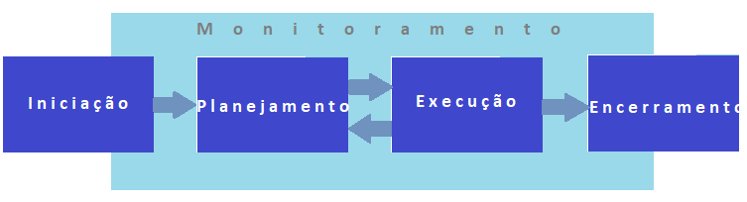
Imagem 2 – macroprocesso das fases do ciclo de vida.

O fluxo adotado pela Justiça Federal é:
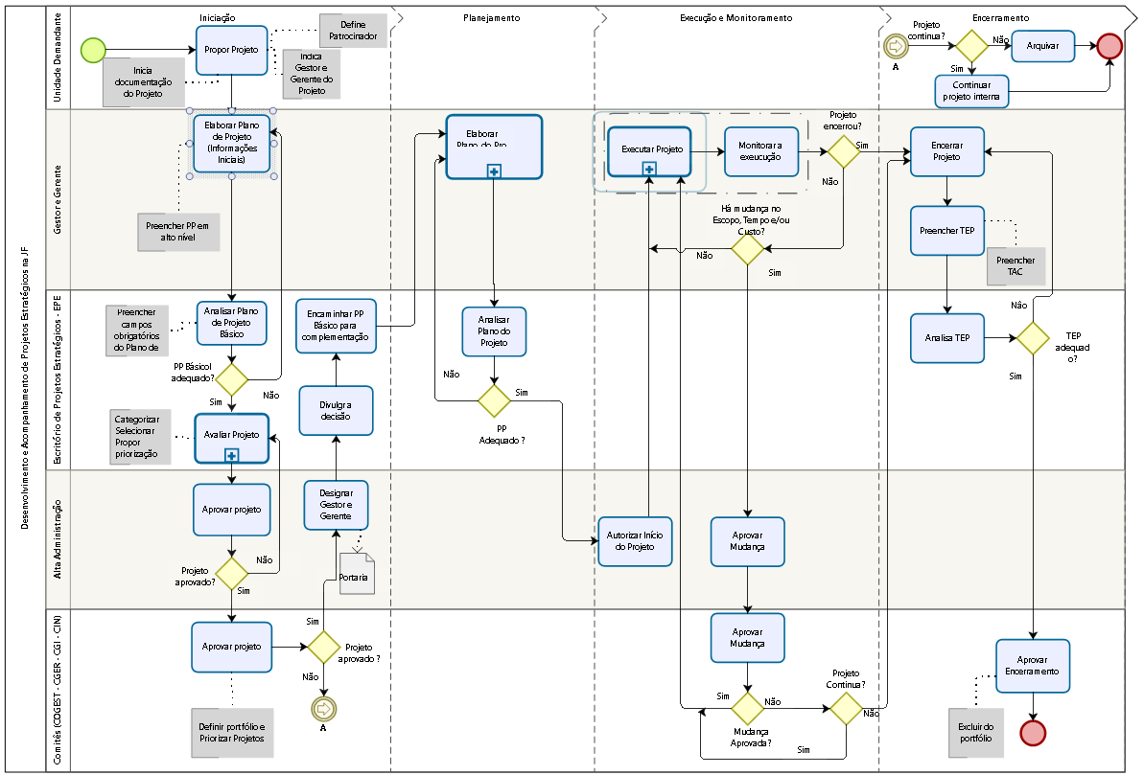
Imagem 3 – Fluxo do gerenciamento de projetos na Justiça Federal.
Descrição das fases do ciclo de vida do projeto:
- Iniciação: Formalização do projeto (proposição do projeto, indicação de gestor e gerente, preenchimeno do Plano de Projeto (Informações Iniciais), com informações de alto nível), análise do PP, avaliação do projeto e aprovação do projeto como estratégico).
- Planejamento: preenchimento do PP com informações detalhadas, de modo a contemplar a documentação de todo trabalho que será necessário para o sucesso do projeto e de todas as tarefas que serão realizadas durante a fase de execução.
- Execução: momento de colocar “a mão na massa” e executar tudo o que foi planejado, de acordo com o que foi planejado.
- Monitoramento: atenção a eventuais desvios e necessidade de mudanças, principalmente no que se refere ao escopo, cronograma, custo e qualidade.
- Encerramento: conclusão e avaliação do projeto, com última reunião e atualização de documentos e o aceite da unidade demandante.

O ciclo de vida do projeto é gerenciado por meio da execução de uma série de atividades, conhecida como “processos de gerenciamento de projetos”, que abrangem as áreas do conhecimento: integração, escopo, cronograma, custos, qualidade, recursos, comunicações, riscos; aquisições e partes interessadas e que poderão ser melhor exploradas em literatura complementar, bem como em cursos específicos da área de gerenciamento de projetos.
O gerente de projeto e a equipe devem dedicar um tempo para elaborar toda documentação necessária para apoiar as atividades de gerenciamento de projetos, procurando mantê-la sempre atualizada. Essa documentação não deve ser vista como mera formalidade, mas sim como uma poderosa ferramenta de apoio, que traz benefícios como:
  - nortear as ações da equipe;
  - estabelecer acordos entre as partes interessadas;
  - estabelecer entendimento único dos principais elementos do projeto, tais como: cronograma, objetivos, riscos, papéis e responsabilidades, entre outros;
  - comunicar e informar os requisitos e elementos dos projetos;
  - fornecer uma base de conhecimento que auxiliará nas atividades e controles dos projetos futuros.
Cada projeto é único. Portanto, a adaptação deste Manual deverá ser feita para o nível de gerenciamento escolhido para condução do projeto, de acordo com a complexidade do projeto, bem como com o conhecimento e do domínio que o gestor e o gerente têm em gerenciamento de projetos.
O projeto recebe o status de acordo a situação atual que se encontra:
- Em Estruturação: projeto que está em análise e avaliação pelo EPE, antes de ser aprovado para compor o portfólio de projetos estratégicos.
- Não Iniciado: projeto que já faz parte do portfólio, porém sua execução ainda não foi iniciada.
- Em Execução: projeto que possui qualquer atividade em execução.
- Suspenso: projeto que, após fazer parte do portfólio, por alguma determinação superior ou do patrocinador, tenha sido interrompido temporariamente.
- Cancelado: projeto que, após fazer parte do portfólio, por alguma determinação superior ou do patrocinador, tenha sido interrompido definitivamente.
- Concluído: é o último status do projeto, após concluídas todas as suas fases.

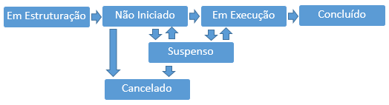
Imagem 4 – Status dos projetos.

Fase de iniciação
Nesta fase, inicia-se a documentação do projeto. Ocasião em que o plano de projeto, com Informações Iniciais, é elaborado e segue um fluxo até ser aprovado. É fundamental ter clareza quanto ao problema identificado e às propostas de soluções, ao objetivo do projeto e à vinculação com a estratégia da Justiça Federal e com a estratégia da organização, além de apresentar outras informações, conforme a seguir:

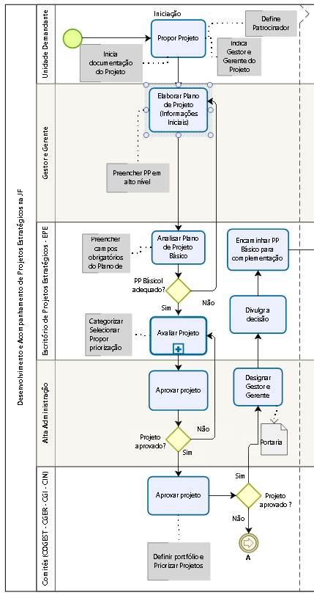
Imagem 5 – Fluxo da fase de iniciação.

Propor o projeto
Na Justiça Federal, os projetos surgem como alternativa para solução de um problema ou para aproveitar uma oportunidade, por meio das seguintes fontes:
- COGEST, quando define as iniciativas a serem desenvolvidas para o alcance dos macrodesafios e respectivos objetivos estratégicos estabelecidos no Planejamento Estratégico da Justiça Federal;
- CGI, quando define as iniciativas a serem desenvolvidas para o alcance da estratégia no CJF;
- CGER, quando define as iniciativas a serem desenvolvidas para o alcance da estratégia na Região;
- Unidade demandante, quando unidades integrantes da Justiça Federal propõem ações inovadoras com vistas à melhoria de seus processos de trabalho ou desenvolvimento de novo produto ou serviço. As unidades demandantes serão notificadas pelos comitês sobre a necessidade de projetos, de acordo com tema do projeto proposto.

Caso a proposta do projeto seja de um comitê, este será o patrocinador do projeto. Se a proposta for da unidade demandante, esta indicará o patrocinador. Nesse momento, poderá também indicar o gestor que, por sua vez, já pode indicar o gerente do projeto.
Uma vez indicado, o gerente do projeto iniciará a documentação para proposição do projeto, utilizando ferramentas como canvas e análise SWOT, a fim de apurar quais são os requisitos do projeto.

Elaborar o plano de projeto (informações iniciais)
O gestor e o gerente do projeto devem elaborar o plano de projeto (informações iniciais), para que o projeto possa ser submetido à consideração superior. Trata-se do plano de projeto, porém, descrito em alto nível.
Devem, ainda, definir de forma macro as justificativas, objetivos, escopo, partes envolvidas, estimativa de custo e prazo, dentre outras informações constantes do modelo de plano de projeto disponibilizado no Observatório da Justiça Federal.
Além disso, é importante, no início do projeto, estabelecer as(os):
- Restrições: condições ou situações que limitam o planejamento e desenvolvimento do projeto e não podem ser eliminadas ou alteradas no decorrer do projeto. Elas consolidam os limites para execução do projeto, tais como: acordos de negociação coletiva, horários de trabalho, destinação orçamentária, tecnologia e licenças.
- Premissas: pressupostos considerados verdadeiros, reais ou certos sem prova ou demonstração, assumidos pelo gerente desde o início do projeto, com validação das partes interessadas. A identificação de premissas pode ter informações sobre fatores de produtividade, disponibilidade orçamentária e de pessoal, estimativas de custos e características do ambiente de trabalho que influenciarão as entregas do projeto. Por serem pressupostos, é importante acompanhá-los para averiguar sua confirmação como verdadeiros ou não. Assim deve-se associá-los aos riscos.
- Aspectos Técnicos: informações que definem se o projeto envolve a aplicação de novo conhecimento ou de conhecimento já difundido no mercado, bem como se a equipe do projeto possui muita ou pouca ou não possui experiência no assunto.

A elaboração do plano de projeto deve ser iniciada em sistema corporativo, quando adotado pela Justiça Federal, para fins de acompanhamento do EPE, no caso de aprovação para compor o portfólio estratégico.

Analisar o plano de projeto (informações iniciais)
O plano de projeto (informações iniciais) deverá ser encaminhado ao EPE, que deve verificar se todos os campos foram preenchidos adequadamente, mantendo contato com o gestor e com o gerente até que os ajustes sejam feitos, se necessário.

Avaliar o plano de projeto
Uma vez que o plano de projeto (informações iniciais) esteja adequado, o EPE utilizará critérios objetivos para avaliar o projeto, disponibilizados no Observatório da Justiça Federal, categorizando-o, selecionando-o e, diante do portfólio existente na organização, sugerindo a sua priorização, de acordo com a pontuação final.

Aprovar o projeto
A alta administração e o respectivo comitê deliberarão sobre a avaliação realizada pelo EPE. Se o projeto for aprovado, este passará a compor o portfólio de projetos existente, de acordo com a priorização definida, oportunidade em que o gestor e o gerente serão formalmente designados por portaria. No caso de projetos estratégicos nacionais, compete ao Ministro Presidente do Conselho da Justiça Federal ou o Secretário-Geral assinar a respectiva Portaria, quando designado.
O EPE divulgará o novo projeto, junto à área de comunicação e solicitará ao gestor e ao gerente que preencham o plano de projeto, com o maior nível de detalhamento possível

Fase de planejamento
O produto final dessa fase é o plano de projeto, incluindo os planos auxiliares, como, por exemplo, o plano de comunicação, a matriz de responsabilidades, o mapa de riscos, o mapa de aquisições etc.
O plano de projeto é o documento formal que descreve de forma detalhada os procedimentos a serem conduzidos durante a execução do projeto, bem como as informações de como será monitorado e encerrado. Deverá apresentar cronograma, com interdependências entre atividades, bem como alocação de recursos envolvidos, análise de custos etc.
O plano de projeto deve estar suficientemente detalhado para que o projeto possa ser executado sem dificuldades ou imprevistos. Cabe ressaltar que esse detalhamento é um processo contínuo, progressivo, por meio do qual, com o passar do tempo, o gerente começa a perceber e entender melhor as características do produto, serviço ou resultado do projeto.
O plano de projeto e os documentos elaborados devem ser validados pelos envolvidos do projeto e avaliados pelo Escritório de Projetos, que o encaminhará às instâncias competentes para aprovação.

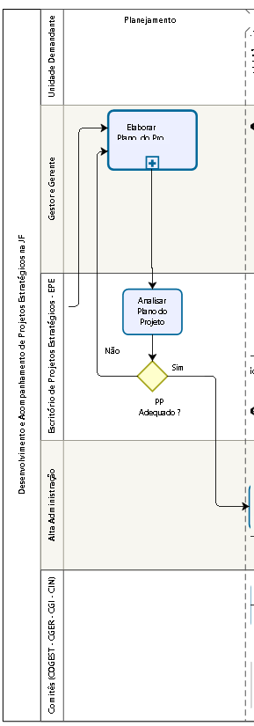
Imagem 6 – Fluxo da fase de planejamento.
O esforço de planejamento deve ser adequado à necessidade de cada projeto. Assim, quanto maior e mais complexo, maior deve ser o detalhamento do planejamento e a quantidade de documentos a serem elaborados.
Durante a fase de planejamento, o gerente do projeto deve envolver as partes interessadas, pois elas possuem habilidades e conhecimento que podem ser aproveitados no desenvolvimento do plano de projeto e planos auxiliares do projeto. Um projeto de sucesso começa pelo comprometimento entre as partes interessadas, no sentido de trabalharem em prol de um objetivo comum.

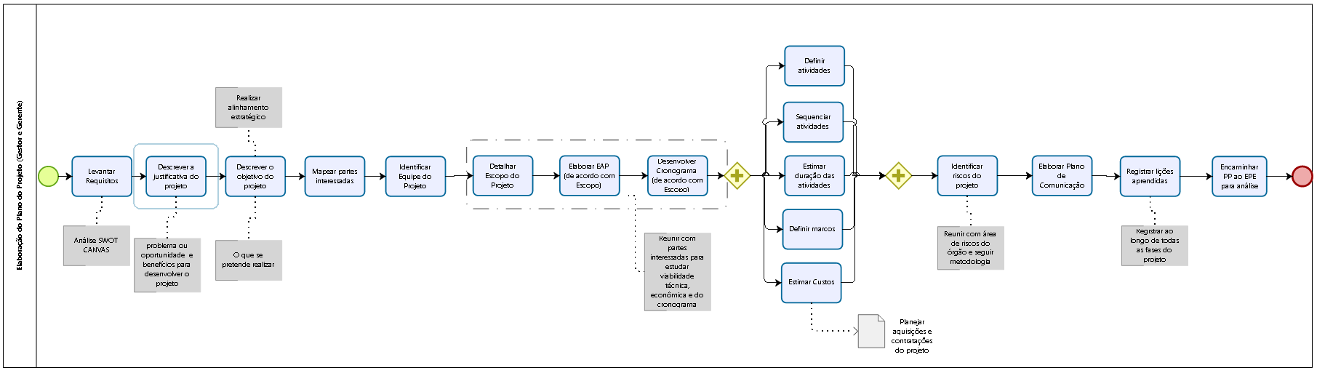
Imagem 7 – Fluxo da elaboração do Plano de Projeto – PP.

Mapear partes interessadas no projeto
O gerente do projeto deve identificar as partes interessadas, analisar suas expectativas, avaliar seu grau de interesse no projeto e gerenciar suas necessidades, a fim de assegurar um projeto bem-sucedido.
Partes interessadas são pessoas, unidades ou organizações, cujos interesses podem ser impactados ou impactar, de forma positiva ou negativa no resultado geral do projeto, na execução ou no término do projeto, ou seja, são todos aqueles que podem influenciar no andamento, nos objetivos e nos resultados do projeto. Podem compreender desde a unidade demandante, o patrocinador, o gestor, o gerente, o escritório de projetos, a equipe do projeto, até os beneficiários.
Deve ser gerada uma relação contendo informações relevantes sobre as partes interessadas, como o papel assumido para cada uma das entregas/atividades, de acordo com o grau de influência, conforme demonstrado a seguir:
- TD – tomador de decisão: é capaz de tomar decisões, oferecer recursos ou resolver problemas;
- ID – influenciador direto: tem uma contribuição direta com o trabalho ou é influenciado pelas atividades ou resultados do projeto;
- II – influenciador indireto: tem pouca ou nenhuma contribuição direta, mas que pode ser necessário para definir algumas ações que assegurem o sucesso do projeto; e
- OB – observador: aparentemente não é afetado pelo projeto, mas pode decidir ou tentar influenciar suas atividades.
Manter as partes interessadas envolvidas ao longo de todo o projeto é uma tarefa importante, mas difícil, pois requer diplomacia para ter o apoio e fazê-las sentirem-se comprometidas em relação aos resultados. A má gestão das partes interessadas pode causar problemas e riscos ao projeto.

Enumerar requisitos
É de fundamental importância, no início do planejamento do projeto, enumerar os requisitos necessários junto às partes interessadas, a fim de deixar bem claro o(s) objetivo(s) do projeto. Esses requisitos serão a base para uma boa definição do escopo e, consequentemente, do seu gerenciamento. O gerente pode utilizar diversas ferramentas para esse fim, como CANVAS e 5W2H.

Descrever a justificativa do projeto
A fim de justificar o desenvolvimento do projeto, o gerente deve descrever o problema central ou a oportunidade identificada, mediante descrição da situação atual e futura desejada. Para isso, poderá usar ferramentas, como árvore de problemas, de soluções e de objetivos.
Além disso, ele deve contextualizar a importância do projeto para organização, apresentando os benefícios que serão alcançados e, se necessário, explicar os impactos negativos, caso este projeto não seja executado. É importante também informar se o projeto é derivado de demanda legal ou solicitado pela alta administração.
A justificativa do projeto deve responder às seguintes questões:
- Por que o projeto é necessário?
- Quais os motivos que geraram essa necessidade?
- Quais os benefícios mensuráveis que o projeto pode oferecer e os impactos negativos caso não seja executado?

Descrever o objetivo do projeto
Descrever o que se pretende realizar para resolver o problema central ou explorar a oportunidade identificada. Para tanto, poderá dar continuidade ao uso de ferramentas, tais como árvore de problemas, de soluções e de objetivos.
Para a correta definição do objetivo do projeto, siga a regra “SMART”:
- specífic (específico): Deve ser redigido de forma clara, concisa e compreensiva;
- measurable (mensurável): O objetivo deve ser mensurável, ou seja, possível de ser medido por meio de um ou mais indicadores;
- agreed (acordado): Deve ser acordado com as partes interessadas (Stakeholders);
- realistic (realista): Deve estar centrado na realidade, no que é possível de ser feito considerando as premissas e restrições existentes; e
- time Bound (limitado no tempo): Deve ter um prazo determinado para sua finalização.
Um objetivo é definido como um resultado a que o trabalho é orientado, uma posição estratégica a ser alcançada ou um proposito a ser atingido, um produto a ser produzido ou um serviço a ser realizado (PMBOK 6ª edição).
Com apoio do EPE, o gerente deve alinhar o projeto à estratégia da instituição e, se pertinente, à estratégia da Justiça Federal e do Poder Judiciário. Esse alinhamento favorecerá visualisar o impacto do projeto para além da unidade demandante e institucional.

Identificar equipe do projeto
A depender da complexidade do projeto, pode ser necessário definir uma equipe do projeto. Nessa atividade, o gerente do projeto identificará recursos humanos com habilidades necessárias para o êxito do projeto e documentará papéis, responsabilidades e relações hierárquicas. Ele também deverá identificar a necessidade de capacitação.
O gerente deverá negociar condições de trabalho adequadas, obter os recursos planejados e orientar a equipe em relação às atividades a serem executadas no projeto.

Detalhar escopo do projeto
O escopo de um projeto especifica seu produto principal e os respectivos elementos subsidiários, ou seja, as entregas que serão produzidas ao longo do projeto, bem como o trabalho que precisa ser desenvolvido para garantir essas entregas, de modo a atender às necessidades e às expectativas do patrocinador, da unidade demandante e das partes interessadas. Recomenda-se que também seja listado explicitamente aquilo que não será feito no projeto, de forma a se gerenciar devidamente as expectativas dos envolvidos.
O escopo do projeto é descrito no PMBOK® - 6ª Edição como “A soma dos produtos, serviços e resultados a serem fornecidos como um projeto”.
A descrição do escopo é feita de acordo com os requisitos coletados a partir da proposição do projeto, durante a fase inicial e no início do planejamento, utilizando-se dos seguintes recursos:
- opinião especializada: aproveitar a experiência e conhecimento de indivíduos ou grupos;
- análise de dados: analisar alternativas diante de dados estatísticos, relatórios e informações existentes, a fim de definir formas de cumprir os requisitos e os objetivos do projeto; e
- habilidades interpessoais e de equipe: promover a realização de oficinas e sessões de trabalho com as partes interessadas que sofrem interferência direta do projeto ou que apresentam um alto grau de influência sobre ele e que têm diferentes expectativas ou campos de expertise.
O intuito é alcançar um entendimento multifuncional e comum aos limites do projeto e do produto, serviço ou resultado a ser apresentado.
Não é fácil identificar os limites de aceitação do escopo pelos envolvidos. No entanto, espera-se entregar, ao final do projeto, o que foi planejado, nem mais, nem menos, garantindo o alcance dos objetivos da iniciativa. A fim de evitar impasses entre os envolvidos, devem ser criados processos formais para registrar a evolução da construção do escopo.
Entretanto, isso não significa que o escopo será totalmente detalhado e planejado de uma só vez. Esse detalhamento evoluirá progressivamente, à medida que se vai conhecendo mais sobre o projeto, até seu entendimento completo. A elaboração progressiva não deve ser entendida como redundância, muito menos como aumento do escopo.
O gerente também deverá definir o Não Escopo, ou seja, listar explicitamente aquilo que não será feito pelo projeto, as atividades e produtos que não farão parte do escopo do projeto, como por exemplo: 1) Não serão ministrados treinamentos e 2) Não serão adquiridas ferramentas de TI.

Elaborar estrutura analítica do projeto
Com base no escopo do projeto, o gerente do projeto e sua equipe deverão construir a Estrutura Analítica do Projeto – EAP. A EAP é um instrumento de trabalho constituído por uma representação gráfica detalhada de todas as entregas e atividades do projeto, de forma hierarquizada, fases necessárias para atingir os objetivos do projeto. Essa representação é uma forma visual efetiva de apresentar o projeto à Alta Administração e às partes interessadas, além de facilitar a elaboração do Cronograma.
Embora cada projeto seja exclusivo, a EAP de um projeto anterior pode ser usada como modelo para um novo projeto, pois projetos diferentes, mas de uma mesma área de aplicação, podem carregar grandes semelhanças entre si.
Durante a construção da EAP, o trabalho será detalhado por meio de decomposição. Esta é uma técnica que consiste na definição das entregas necessárias (primeiro nível) e na subdivisão dessas entregas em atividades (segundo e até terceiro níveis), ou seja, em componentes menores e mais facilmente gerenciáveis, com os quais se torna possível conseguir estimar os custos e o cronograma de trabalho de forma mais confiável.

Imagem 8 – Exemplo de EAP.
A decomposição em demasia, terceiro ou quarto nível, gera um custo gerencial maior e às vezes desnecessário, com uma ineficiência no uso de recursos. Todavia, a falta de decomposição poderá causar estimativas errôneas e inviabilizar a execução do projeto.
Ao criar a EAP o gerente deverá pensar na completude das entregas e atividades ali contidas, de modo a garantir o alcance do objetivo do projeto. Portanto, um projeto pode ter EAPs diferentes, de acordo com visões do gerente que assuma o projeto. E não há de se preocupar com isso, pois não significa que uma ou outra esteja errada. O que não pode ter é uma EAP incompleta.
EAPs não precisam ser simétricas, ou seja, seus lados não precisam ter o mesmo número de atividade. Recomenda-se para a construção de EAPs:

- utilizar substantivos para nomear cada elemento da EAP;
- criar de 3 a 6 níveis de entregas; e
- criar de 5 a 9 níveis de atividades.
Caso necessário, o gerente do projeto poderá criar o dicionário da EAP. Nesse dicionário, cada atividade é descrita em termos do que deve ser entregue, seu posicionamento na EAP e o responsável pela entrega, conforme sugerido na tabela a seguir. O dicionário assegura que não haja ambiguidade na interpretação da EAP.

Nível EAP | Entrega | Descrição | Responsável
Tabela 1 – Exemplo de dicionário da EAP.

Desenvolver cronograma do projeto
O passo seguinte na elaboração do plano de projeto consiste no desenvolvimento do cronograma do projeto, instrumento de gestão, geralmente apresentado em forma de tabela, como Excel ou ferramentas próprias para gerenciamento de projetos.
O cronograma deve conter informações suficientes para subsidiar o gerente do projeto na organização, planejamento e controle das Entregas e Atividades do projeto.
As etapas para elaboração do cronograma do projeto estão especificadas nos itens a seguir:

Definir atividades
O cronograma do projeto é construído com base na EAP do projeto, onde as entregas são decompostos em atividades, necessárias para o sucesso do projeto. O nível de detalhe dessa decomposição pode mudar de projeto para projeto e até de entrega para entrega.

Sequenciar atividades
Deve-se estabelecer as prioridades de execução e a interdependências entre as entregas e as respectivas atividades, além de identificar as dependências entre elas. Para isso, é necessário entender os tipos de dependências que existem:
- Mandatórias: são obrigatórias. Ex.: não se contrata um serviço antes de elaborar e obter a aprovação do Projeto Básico.
- Arbitrárias: definidas pela equipe do projeto e baseadas nas melhores práticas de uma área específica.
- Externas: relacionadas a atividades externas ao projeto. Ex.: obter licença ambiental.

Estimar prazos
Deve-se estimar o tempo necessário para execução de cada atividade do cronograma, considerando as periodicidades e dependências lógicas, de acordo com históricos de projetos semelhantes ou conversando com a equipe e partes interessadas. Podem ser necessários ajustes futuros nas datas de início e fim de algumas atividades. Porém, ajuste na data final do projeto acima de 10% deverá ser documentado no controle alteração e submetido à consideração superior.
As boas práticas de gerenciamento de projetos sugerem duas regras que podem auxiliar nesta tarefa:
- regra 8/80: estabelece que nenhuma atividade deve ter duração menor que 8 horas e maior que 80 horas, ou seja, deve ter de um a dez dias úteis. Isso porque atividades cujas ações tenham períodos de realização menores do que um dia se tornam o seu controle muito oneroso e detalhado, enquanto os que possuem mais de dez dias são pouco monitoráveis; e
- regra do período de acompanhamento: define que nenhuma atividade deva ter a duração maior que o tempo entre duas reuniões de acompanhamento do projeto.

Definir marcos
Os marcos são aspectos ou elementos significativos para o controle do projeto, como, por exemplo, o encerramento de uma fase ou uma entrega concluída. Os marcos possuem tempo de duração igual a zero e não demandam nenhum tipo de recurso. O gerente deve registrar no Cronograma ou no plano de Comunicação, a necessidade de divulgação dos Marcos.

Estimar custos
A partir das atividades do cronograma ou, no caso de projetos mais complexos, a partir da relação dos recursos identificados para realizar as atividades, o gerente poderá utilisar planilhas, softwares de simulação e outras ferramentas para estimar os custos do projeto.
Os custos que devem ser considerados são aqueles que envolvem aquisições de produtos ou serviços externos e despesas do projeto. A técnica bottom up, que consiste na estimativa dos custos de cada entrega, com base nas atividades, é a mais indicada, pois avalia o valor total do projeto.
Caso seja definida a necessidade de aquisições e/ou contratações para o projeto, deverá ser elaborado um ou mais projetos básicos para o(s) produto(s) ou serviço(s) a serem adquiridos fora da organização. Esses projetos básicos devem ser elaborados assim que o Plano de Projeto for aprovado, pois devem ser consideradas eventuais demoras na tramitação do documento (com correspondente atraso nas aquisições necessárias).
O cronograma elaborado deve ser validado por todos os envolvidos no projeto. Essa validação é necessária para a obtenção do comprometimento das equipes com os prazos definidos para as atividades do projeto.

Identificar riscos do projeto
Os riscos são eventos ou condições futura incertas que, se ocorrerem, poderão provocar reações negativas ou positivas sobre os objetivos do projeto.
Um risco sempre tem uma causa e, se ocorrer, terá uma consequência. O sucesso do projeto depende da manutenção de um elevado comprometimento com os procedimentos de controle de riscos ao longo de todo o projeto.
Na fase de definição de um projeto, é fundamental que seja conduzida uma avaliação dos riscos, incluindo-os no mapa de riscos, onde deverá ser descrita uma visão inicial dos riscos identificados que podem impactar o projeto. A identificação de riscos é um processo iterativo porque novos riscos podem ser conhecidos conforme o projeto se desenvolve, durante todo o seu ciclo de vida.
O gerente do projeto deve procurar auxílio da área de gestão de riscos corporativos, da organização, a fim de obter orientações sobre a construção do seu mapa de riscos.
Alguns riscos identificados em níveis mais altos podem ser tranferidos para níveis mais elevados, caso possam ser melhor gerenciados externamente (PMBOK – 6ª edição).

Elaborar plano de comunicação do projeto
É necessário um efetivo processo de comunicação para garantir que todas as informações desejadas cheguem às pessoas corretas, no tempo e formatos adequados. Ao preencher o plano de projeto, o gerente deverá informar, para cada atividade, se haverá alguma providência relativa à comunicação.
A depender da complexidade do projeto, deverá ser elaborado um plano de comunicação do projeto, que consiste em um documento formal que descreve os procedimentos a serem utilizados para gerenciar o processo de comunicação no projeto. Nele deverá ser apresentado como será feita a geração, a coleta, o armazenamento e o controle das informações do projeto, bem como a sua distribuição, por meios adequados e, no momento certo, às partes interessadas.
A gestão da comunicação é também uma gestão de expectativas e, como normalmente essas expectativas diferem de pessoa para pessoa, é importante utilizar, de maneira apropriada, os meios disponíveis de modo a evitar as falhas e as barreiras de comunicação, bem como as suas indesejáveis consequências.
No plano de comunicação, devem estar documentados:
- o objeto da comunicação e por que deve ser comunicado;
- o destinatário da informação;
- os canais que serão utilizados, seus respectivos objetivos e nível de detalhe dado a cada informação (Ex.: relatórios, atas de reunião, ferramentas, sites etc);
- o responsável pelas informações; e
- a periodicidade da coleta, distribuição e divulgação das informações.

Registrar lições aprendidas do projeto
A fase de planejamento do projeto é um dos principais fatores críticos de sucesso no projeto, pois é nela que se concentram grande parte das reuniões, das dúvidas e decisões. Por esse motivo, nessa fase se concentram também as primeiras lições aprendidas dos projetos. As lições aprendidas relacionadas aos aspectos técnicos, gerenciais, comportamentais e de processo do projeto devem ser documentadas a partir dessa fase e durante o ciclo de vida do projeto. Não somente no encerramento.
Ao longo de todos os processos que compõem o projeto, os fatores marcantes, positivos e negativos (acertos e erros) devem ser registrados para que no final sejam divulgados, formando uma base histórica para os projetos futuros. Essas lições aprendidas permitirão que os erros cometidos não se repitam e os acertos possam ser replicados.
Na inclusão das lições aprendidas do projeto devem ser considerados:
- foco no processo e não nas pessoas;
- senso analítico desenvolvido;
- foco não somente nos aspectos negativos, mas também nos pontos positivos do projeto;
- além da honestidade no registro da lição aprendida esta deve ser completa;
- humildade para reconhecer temas a serem melhorados; e
- inclusão da equipe do projeto no levantamento das lições aprendidas durante todo o ciclo de vida do projeto.

Encaminhar plano de projeto para análise
O gerente deverá encaminhar o plano de projeto preenchido ao EPE, para análise. O EPE verificará se todos os campos foram preenchidos adequadamente, de acordo com o modelo de PP divulgado no Observatório da Justiça Federal. Caso o EPE devolva o projeto, o gerente deverá providenciar os ajustes necessários.

Fase de execução e monitoramento
Essa fase consiste no gerenciamento e no monitoramento da execução do projeto, a fim de garantir o alcance dos objetivos do projeto. Essa fase será concluída após todas as atividades terem sido entregues e o(s) produto(s) gerado(s), de acordo com o que foi planejado.
O CJF e a Justiça Federal adotam o módulo de gestão estratégica do SEI como ferramento para o cadastro e o acompanhamento do projeto e para gestão do portfólio de projetos estratégicos.
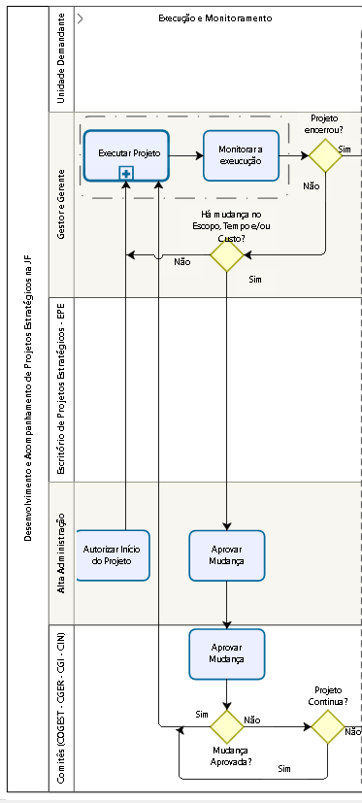
Imagem 9 – Fluxo Execução e Monitoramento do projeto.
Apesar de serem distintas, as fases de execução e de monitoramento normalmente acontecem de forma concomitante.
A execução engloba a coordenação das pessoas e dos recursos e das entregas, produção dos bens ou serviços, e os resultados do projeto. A equipe do projeto tem maior atuação nessa fase, executando o que foi planejado e estabelecido no Plano de Projeto.
O gerente de projeto deve, preferencialmente, restringir-se à coordenação das atividades, à distribuição de informações do projeto, à avaliação da qualidade das entregas e da satisfação dos beneficiários, ao controle dos riscos e à avaliação das solicitações de mudança.
O monitoramento, por sua vez, busca verificar se os objetivos do projeto estão sendo atingidos, de forma que possíveis problemas possam ser identificados no momento adequado, possibilitando ações corretivas, quando necessário. O principal benefício é o acompanhamento do desempenho do projeto, que passa a ser observado e medido regularmente para identificar variações em relação ao plano de projeto. O monitoramento acontece por meio: de medições regulares de progresso; da verificação de variações (por exemplo, de custo, prazos, qualidade) com relação ao planejado; do acompanhamento de riscos relevantes; e da tomada de ações corretivas e preventivas quando necessárias.
Um controle efetivo do cronograma, de acordo com a linha de base estabelecida, possibilita verificar se de fato a atividade foi realizada, revelando eventual necessidade de modificação dessa atividade ou da entrega, com o intuito de assegurar o atingimento dos objetivos do projeto.
O gerente deve estar atento à necessidade de reuniões para o acompanhamento do projeto, uma importante ferramenta de comunicação que deve ser realizada regularmente com a equipe ao longo da execução do projeto. Além de integrar a equipe, representa uma oportunidade para apresentar o andamento do projeto, o relato de status dos riscos, a resolução de problemas ou eventuais desvios, a avaliação do desempenho do projeto e a tomada de decisões entre os membros da equipe. Representa também um momento para divulgação das atividades já realizadas, o detalhamento de atividades em andamento e o planejamento para as próximas atividades do projeto. A periodicidade de realização das reuniões deve ser definida no PP e no Plano de Comunicação do Projeto.
Após a realização de uma reunião, é necessária a elaboração de uma memória de reunião, a qual deve ser distribuída aos participantes da reunião e aos que, apesar de não terem comparecido, são responsáveis por alguma atividade ou sofrerão algum impacto com a implementação de decisões e de produtos da reunião.
A fase de execução costuma ser a mais longa do projeto em que todo o planejamento será executado. Por esse motivo, envolve o maior número de recursos, financeiros ou pessoas. É nessa fase também que as mudanças ocorrem. Diante desse cenário, conclui-se que esta fase está mais propensa a gerar um maior número de lições aprendidas.
O importante nesse momento é que todos os envolvidos percebam tais lições e informem ao gerente do projeto, o qual será o responsável pelo registro. É fundamental que não se deixe chegar ao fechamento para registrá-las sob a pena de boa parte ter sido esquecida ou se ter um registro não fidedigno à situação vivida.

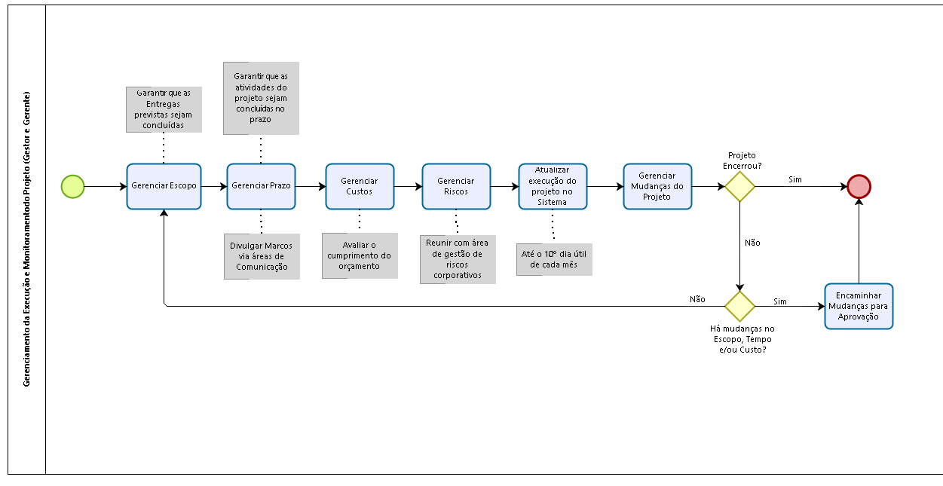
Imagem 10 – Fluxo Gerenciar Execução e Monitorar projeto.

O EPE analisará o plano de projeto de acordo com critérios estabelecidos no Observatório da Justiça Federal e, estando adequado, o submeterá à alta administração para fins de autorização da execução do projeto.
Quando aprovado o plano de projeto, uma linha de base deverá ser salva. A linha de base de um projeto é a representação do seu estado inicial em relação ao escopo, prazos e custos. Tem como objetivo mostrar os desvios que ocorrerão na execução do projeto em relação ao que foi planejado. Em outras palavras, ela é uma fotografia do cronograma do projeto que pode ser visualizada a partir do Gráfico de Gantt. Será a base para medição e emissão de relatórios de desempenho de prazos.

Gerenciar escopo
Após aprovado o escopo e iniciada a execução do projeto, recomenda-se a realização de reuniões de ponto de controle para acompanhar sua respectiva execução, a fim de garantir as entregas produzidas pelo projeto, de modo a atender às expectativas do patrocinador, da unidade demandante e das partes interessadas.
Para redução ou aumento do escopo, deve haver uma solicitação de mudança, a ser submetida à alta administração.

Gerenciar prazo
O gerente do projeto deve garantir que as atividades do projeto sejam concluídas no prazo estipulado. Lembrando que, para alteração da data final do projeto superior a 10%, deve haver uma solicitação de mudança a ser submetida à alta administração.
Caso tenham sido definidos marcos no projeto, ou seja, pontos ou eventos significativos no projeto, o gerente deverá atuar junto à área de comunicação, a fim de divulgá-los.

Gerenciar custos
O gerenciamento dos custos do projeto preocupa-se principalmente com o custo dos recursos necessários para completar as atividades do projeto (PMBOK, 6ª edição).
O gerente do projeto deve se preocupar em encerrar o projeto dentro do orçamento previsto. O aumento da disponibilidade orçamentária para o projeto deve ser incluída na solicitação de mudanças e encaminhada ao EPE, que submeterá à consideração superior.

Gerenciar riscos e identificar problemas
O gerente do projeto é o responsável por assegurar que os problemas e riscos sejam tratados com rapidez e que as contramedidas sejam implementadas pela equipe do projeto.
As atividades de reavaliação de riscos previamente identificados e de identificação de novos riscos devem ocorrer durante todo o projeto, e não somente no planejamento, tendo em vista que os riscos mudam muito durante o projeto e a equipe deve estar preparada para enfrentá-los (no caso de ameaças) ou aproveitá-los (no caso de oportunidades).
Além do plano de projeto, a equipe deve utilizar nessa atividade informações sobre o andamento do projeto e suas variações (de escopo, cronograma, custo, qualidade) com relação ao planejado. Essas informações devem ser analisadas, buscando por riscos que possam impactar a consecução dos objetivos do projeto.
Uma vez identificado um risco ou problema, é fundamental que estes sejam monitorados e acompanhados, devendo ser registradas as medidas aplicadas para sua resolução, o responsável e a data-limite para resolução. Esse acompanhamento aumenta as chances de sucesso do projeto.

Atualizar execução do projeto no sistema
A atualização da execução das atividades do projeto é de suma importância para o cumprimento da transparência da gestão do órgão. A atualização deve ser realizada no sistema para acompanhamento de projetos adotados pela Justiça Federal. O gerente do projeto deve atualizar mensalmente o cronograma junto ao Escritório de Projetos Estratégicos – EPE, pois essa é a principal ferramenta do status do projeto, garantindo Entrega de qualidade, no prazo e custo acertados inicialmente.

Gerenciar mudanças do projeto
Os projetos normalmente são objetos de mudanças enquanto ainda estão sendo conduzidos. Elas ocorrem por vários motivos e não necessariamente implicam em consequências negativas. O importante é gerenciar as mudanças com muita atenção, pois o excesso, ou até mesmo uma única mudança não devidamente avaliada ou controlada, pode causar impacto significativo no escopo, cronograma, custo e qualidade do projeto.
Assim, o gerente do projeto e toda a equipe devem estar preparados para identificar, documentar e gerenciar as solicitações de mudança. Qualquer parte interessada poderá solicitar uma mudança, contudo todas as solicitações de mudança devem ser informadas ao gerente do projeto que avaliará o impacto, a viabilidade e, por fim, registrará as informações da mudança no documento de solicitação de mudanças do projeto. Essa avaliação pode ser feita em conjunto com o Escritório de Projetos Estratégicos e, quando necessário, será submetida à Alta Administração.
Uma nova linha de base deverá ser salva para as mudanças aprovadas as quais impactem alterações de escopo, prazo e custo do projeto.

Encaminhar mudanças para aprovação
Embora possam ser iniciadas verbalmente, as mudanças devem ser sempre formalizadas por meio de uma solicitação de mudança, na qual deverão ser informados os impactos no escopo, o cronograma, o custo e a qualidade, e posteriormente deverão ser submetidas à consideração superior para aprovação.
O modelo de solicitação de mudanças encontra-se disponível no Observatório da Justiça Federal.

Fase de encerramento
Nesta última fase do ciclo de vida, o projeto será formalmente encerrado, com todas as atividades concluídas e os produtos e serviços gerados, com o aceite do gestor da área demandante. Dessa forma, os objetivos do projeto devem ter sido alcançados.
Também há o encerramento quando o projeto for cancelado por algum motivo, devidamente justificado, como, por exemplo, quando há redução significativa do escopo para prevenir que um risco ocorra.
O gerente do projeto deve assegurar que o encerramento seja conduzido de maneira controlada, organizada e tranquila, assim como nas demais fases, atentando-se para:
- questões financeiras, tais como encerramento de contratos;
- documentação das entregas do projeto;
- revisão final dos riscos;
- registro das lições aprendidas;
- arquivamento da documentação;
- desmobilização da equipe;
- transferência do resultado do projeto, produto e/ou serviço, para operação, quando couber;
- avaliação dos resultados obtidos, de modo a confirmar que o projeto refletiu as especificações desejadas, analisando o sucesso e a efetividade;
- pesquisa e documentação das razões de cancelamento do projeto, quando for o caso; e
- comunicação da finalização do projeto às partes envolvidas.

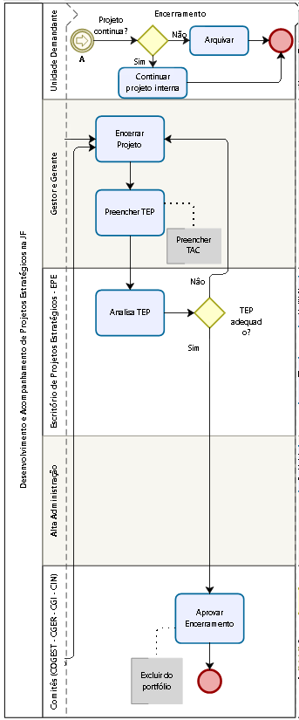
Imagem 11 – Fluxo de encerramento.

Preencher Termo de Encerramento do Projeto – TEP
Deve ser preenchido o Termo de Encerramento do Projeto – TEP, conforme modelo disponível no Observatório da Justiça Federal, registrando questões relacionadas ao atendimento do escopo, da qualidade dos produtos e serviços e ao atendimento dos prazos. Também deve conter, no TEP, o Termo de Aceite do Projeto, assinado pelo gestor da unidade demandante, podendo ser total, com restrições ou não aceito.
No caso de pendências do projeto, estas devem ser registradas no Termo de Encerramento juntamente com uma alternativa de resolução e um responsável.
No momento da elaboração do TEP, o gerente do projeto deve contatar o comitê ou unidade demandante, a equipe do projeto e o EPE para que estes encaminhem suas considerações finais com relação ao projeto, a serem inseridas no documento, que contará com uma avaliação geral do projeto e considerações finais pelo gerente, considerando habilidades observadas e recomendações para projetos futuros.

Analisar o TEP
Após preenchido, o TEP deverá ser analisado pelas unidades demandantes, demais unidades envolvidas, EPE e, dependendo da abrangência, pelo secretário-geral, diretor-geral ou diretor de foro.

Aprovação do encerrameno do projeto
Nos projetos estratégicos nacionais, o TEP necessariamente deverá ser aprovado pelo COGEST, enquanto nos estratégicos, os quais atendam demandas regionais, pelo CGER ou CGI, quando se tratar do Conselho da Justiça Federal.
Após aprovação do encerramento, o EPE excluírá o projeto do portfólio de projetos estratégicos, do Observatório da Justiça Federal, bem como de outros registros de controle.

Abordagem adaptativa
A Seção 1.4.2.1 da 6ª edição do Guia PMBOK® afirma que “o ciclo de vida do projeto precisa ser flexível o suficiente para lidar com a variedade de fatores incluídos no projeto.”
O glossário da 6ª edição do Guia PMBOK® descreve o ciclo de vida do projeto como “a série de fases pelas quais um projeto passa, do seu início à sua conclusão.” Em um ciclo de vida do projeto, há geralmente uma ou mais fases associadas com o desenvolvimento do produto, serviço ou resultado. Elas são chamadas de ciclo de vida de desenvolvimento. Os ciclos de vida de desenvolvimento podem ser preditivos (orientados por um plano), iterativos, incrementais, adaptativos (ágil) ou híbridos.
A figura a seguir mostra as várias maneiras de se tratar os requisitos e os planos, a forma como são gerenciados risco e custos, além de considerações sobre cronograma e como o envolvimento das principais partes interessadas é tratado de acordo com o tipo de ciclo de vida empregado.

Preditivo | Iterativo / Incremental | Adaptativo
Requisitos são definidos previamente, antes do início do desenvolvimento | Requisitos podem ser elaborados em intervalos periódicos durante a entrega | Requisitos são elaborados com frequência durante a entrega
Entrega planos para a entrega final. Em seguida, entregar apenas um único produto final, no fim do projeto | Entregas podem ser divididas em subconjuntos de todo o produto | Entregas acontecem com frequência de acordo com os subconjuntos avaliados pelo cliente de todo o produto
Mudanças são restritas tanto quanto possível | Mudanças são incorporadas periodicamente | Mudanças são incorporadas em  tempo real durante a entrega
Partes interessadas chave são envolvidas em marcos específicos | Partes interessadas chave são envolvidas regularmente | Partes interessadas chave são envolvidas constantemente
Riscos e custos são controlados pelo  planejamento detalhado dos aspectos mais importantes | Riscos e custos são controlados pela  elaboração progressiva dos planos com novas informações | Riscos e custos são controlados na  medida em que surgem requisitos e restrições
Tabela 2 – Tratamento dos requisitos, planos, mudanças, partes interessadas e riscos.

Conceito
Abordagens ágeis são frameworks que possibilitam o gerenciamento de projetos utilizando princípios ágeis, como por exemplo SCRUM e KANBAN. Basicamente são utilizadas com o propósito de responder prontamente a níveis de mudança durante todo o ciclo de vida de desenvolvimento do projeto, quando há demanda por liberação antecipada de produto e de recursos, bem como quando o projeto é muito grande e complexo, exigindo que haja releases, ou seja, entregas fracionadas, a fim de gerar valor ao cliente
A utilização de abordagens ágeis em projetos teve início em fevereiro de 2001, com o Manifesto para Desenvolvimento Ágil de Software, quando, no resort de esqui The Lodge at Snowbird, nas montanhas Wasatch de Utah, dezessete pessoas reuniram-se para comer, conversar, esquiar, relaxar e tentar encontrar um terreno comum. O que surgiu foi o Manifesto Agile 'Desenvolvimento de Software'. Estavam presentes representantes de Extreme Programming, SCRUM, DSDM, Adaptive Software Development, Crystal, Feature-Driven Development, Pragmatic Programming e outros simpatizantes à necessidade de uma alternativa aos processos de desenvolvimento de software (https://agilemanifesto.org/history.html).
À época, foram definidos doze princípios do software ágil, dos quais se destacam:
- indivíduos e interações mais que processos e ferramentas;
- software em funcionamento mais que documentação abrangente;
- colaboração com o cliente mais que negociação de contratos;
- responder a mudanças mais que seguir um plano.
Ou seja, mesmo havendo valor nos itens à direita, valorizam-se mais os itens à esquerda.
O ciclo de vida do projetos, ao utilizar uma abordagem adaptativa, caracteriza-se pela elaboração progressiva dos requisitos com base em planejamento iterativo curto, ao passo que o ciclo de vida preditivo caracteriza-se pela ênfase na especificação de requisitos e planejamento detalhado no início do projeto.
As partes interessadas estão continuamente envolvidas e fornecem ideias e feedbacks frequentes, e isso permite reagir mais rapidamente às mudanças e também resulta em melhor qualidade.
Todas as vivências e experiências dos envolvidos, bem como as decisões e alterações devem estar bem documentadas nessa abordagem.

Elementos
Apresentamos a seguir alguns elementos comumente usados quando se gerencia projetos utilizando abordagem adaptativa.

Product owner
O product owner ou dono do produto tem um papel fundamental na abordagem adaptativa, sendo responsável por garantir que as entregas gerem valor para o órgão, proporcionalmente ao investimento realizado, garantindo o alcance dos objetivos do projeto. Para tanto, deve ter uma visão ampla e precisa do produto a ser desenvolvido.
É o responsável pela elaboração da estratégia para desenvolvimento o produto e por definir e priorizar o product backlog. Por isso deve ter conhecimento para decidir o escopo do product backlog e domínio de técnicas de priorização, como o value stream mapping – VSM.
Deve estar atento às histórias de usuários, decorrentes das sprints e dos feedbacks das interações com as partes interessadas, a fim de repriorizar o product backlog.

Backlog
Backlog é o registro de requisições a serem feitas, em atraso ou não, internas ou do cliente. Pode ser utilizado quando as requisições são maiores que a capacidade do development team de atender a essas requisições.
O gerenciamento do backlog, ou seja, o registro, o rastreamento e a priorização garante o desenvolvimento do projeto dentro do planejado, principalmente com relação ao prazo.

Product backlog
Product backlog é uma lista visível de backlogs, estensa e ordenada de forma priorizada e que possivelmente serão desenvolvidos. Deve ser detalhado o suficiente para que os requisitos sejam implementados, em até no mínimo uma sprint à frente, de acordo com a capacidade do development team.
Necessidades e ideias das partes interessadas são as histórias dos usuários que formam e repriorizam o product backlog.

Sprint
Sprint é um intervalo de tempo, não superior a um mês, definido para conclusão de uma entrega. Assim que termina uma sprint, outra é imediatamente iniciada. Uma sequência de sprints possibilita incrementar o produto até sua concretização.
O sucesso da sprint será avaliado na sprint review meeting, ou reunião de revisão da sprint em relação ao objetivo traçado para a sprint.
Ao final do ciclo tem-se a primeira versão do produto que já começa a gerar valor, podendo ser mostrado para o usuário. Nesse momento, novas histórias de usuário surgirão, e possível mudança no product backlog.

Sprint planning
O sprint planning é uma reunião para planejamento de uma sprint com a participação do product owner e do development team, a fim de descrever quais as funcionalidades prioritárias e como serão desenvolvidas, desdobrando-as em atividades de um sprint backlog.

Sprint backlog
O sprint backlog são atividades selecionadas do product backlog, de acordo com o maior grau de priorização, que serão executadas na sprint. O desenvolvimento do produto acontece durante um conjunto de sprints. Assim, o que vai ser feito e o como deve ser feito estará a cargo do development team.
O escopo do sprint backlog deve ser respeitado e alterações durante uma sprint só podem ser realizadas após negociação com as partes envolvidas.

Development team
Development team ou time de desenvolvimento é o responsável pela execução das atividades definidas para o sprint backlog. Portanto, deve checar constantemente o progresso do sprint backlog.

Abordagem adaptativa na prática
Para facilitar o trabalho dele, o gerente de projeto tem liberdade para utilizar outra abordagem de desenvolvimento do produto, serviço ou resultado, além da apresentada neste Manual, cuja ênfase é na metodologia preditiva.
A decisão de elaborar o plano de projeto e gerenciar o projeto utilizando abordagem adaptativa ou um modelo híbrido deve ser pautada em critérios objetivos, a fim de suportar melhor um cenário de mudanças rápidas, demandas por liberação antecipada de produto e recursos e complexidade do projeto, o que favorecerá melhorias contínuas do produto, de acordo com as sugestões do cliente.
Cabe ressaltar que o projeto continua sendo documentado no Sistema Eletrônico de Informação – SEI e monitorado pelo , módulo de gestão estratégica do SEI, ferramenta adotada pela Justiça Federal para gestão de projetos e do portfólio de projetos estratégicos.
Assim, ao optar pela abordagem adaptativa, o gerente deverá definir em seu PP um cronograma que reflita o escopo do projeto, até o momento possível de ser definido, onde serão apresentadas as entregas, desdobradas em atividades.
Nesse cronograma, o gerente poderá optar detalhar melhor as entregas de curto prazo, cujo entendimento é sabido, decompondo-as em atividades, com o máximo de detalhamento, ao passo em que e as entregas de médio e longo prazo poderão ser descritas em alto nível, sendo as atividades detalhadas mais à frente, quando houver mais informações mais precisas, na medida em que a equipe do projeto passa a compreender melhor sobre o produto a ser desenvolvido.
O trabalho em ciclos de vida dos projetos é conduzido e gerenciado por meio das sprints, de acordo com os prazos de entrega do projeto, a curto e a longo prazo.
Destaca-se que a área demandante, o patrocinador, o gestor do projeto, o gerente do projeto e a equipe do projeto continuam com os mesmos papéis definidos no método preditivo. Porém, adaptações podem ser feitas para melhor atender aos preceitos da abordagem adaptativa.
Dessa forma, a equipe do projeto ou o development team, quando existente, juntamente com o gerente do projeto e o gestor do projeto ou o product owner, quando designado, deverão elaborar o sprint planning e o sprint backlog, a fim de garantir o sucesso na entrega do produto previsto.
O trabalho realizado nas sprints deve ser devidamente documentado, seguido de uma demonstração da funcionalidade ou do design às partes interessadas. Caso os feedbacks sobre necessidades e desejos relativos às entregas gerem novas histórias de usuários, será necessário que o gerente também revise o PP e, se necessário, altere o escopo e o cronograma do projeto.
A aprovação das partes interessadas ajuda a verificar o andamento do projeto em relação ao plano. Essas informações servirão de base para atualização da execução do projeto junto ao EPE.
Projetos muito complexos e incertos devem envolver o maior número possível de membros de equipe e partes interessadas nos processos de planejamento e execução, a fim de garantir seu sucesso.
O monitoramento e o controle são procedimentos necessários para acompanhar, analisar e ajustar o progresso e o desempenho do projeto. Em abordagens adaptativas o gerente deve analisar e ajustar o progresso e o desempenho do projeto com frequência, a fim de medir os impactos das mudanças na capacidade do development team, nas estimativas de custo e no cronograma, bem como no alcance do escopo original. Os resultados e projeções devem ser compartilhados com as partes interessadas do projeto.
Quando uma abordagem adaptativa é utilizada, o controle do Cronograma está relacionado com:
  - a determinação da situação atual do cronograma do projeto comparando a quantidade total de trabalho entregue e aceito em relação às estimativas do trabalho concluído para o ciclo de tempo transcorrido;
  - a condução de revisões retrospectivas (revisões agendadas para registrar lições aprendidas) a fim de corrigir os processos e melhorá-los, se necessário;
  - a repriorização do product backlog;
  - a determinação da taxa em que as entregas são produzidas, validadas e aceitas (velocidade) em uma sprint;
  - a determinação, caso haja mudança no cronograma do projeto; e
  - o gerenciamento das mudanças reais à medida que elas ocorrem. (PMBOK 6ª edição)

Glossário
Acompanhamento: processo de obtenção de informações sobre os progressos, reunidas em um sistema de controle para mostrar a situação atual, isto é, o cumprimento ou desvio da situação planejada do projeto naquele determinado tempo.

Atividade: tarefa ou grupo de tarefas claramente definidas com uma duração conhecida. Normalmente a realização de um grupo de tarefas, juntas, completa uma determinada etapa ou parte de um trabalho. As atividades são realizadas para produzir as várias entregas do projeto.

Beneficiário: órgãos, unidades ou classes de pessoas (ex.: magistrados, servidores, sociedade) que irão usufruir dos resultados (produtos e serviços) do projeto.

Benefício: ganho mensurável do projeto, ou seja, uma razão fundamental básica para que o projeto seja iniciado.

Ciclo de vida do projeto: enfoque sistemático do projeto no qual este é descrito como atravessando quatro fases, desde a sua concepção até a conclusão.

Cronograma: plano de projeto convertido em “tempo real”, considerando um calendário para a inserção de estimativas de tempo realísticas, consensuais e fatores de capacidade de recursos em todas as atividades do projeto.

Framework: estrutura feita para resolver um problema específico.

Gráfico de Gantt: representação gráfica de informações relacionadas ao cronograma. Em um gráfico de barras típico, as atividades do cronograma ou os componentes da estrutura analítica do projeto são listados verticalmente no lado esquerdo do gráfico, as datas são mostradas horizontalmente na parte superior e as durações das atividades são exibidas como barras horizontais posicionadas de acordo com as datas. Também chamado de “Gráfico de Barras”.

Indicadores: dados ou informações numéricas que quantificam as entradas (recursos ou
insumos), saídas (produtos) e o desempenho de processos, produtos e da organização como um todo. Os indicadores são utilizados para acompanhar e melhorar os resultados ao longo do tempo. Podem ser classificados em: simples (decorrentes de uma única medição) ou compostos, diretos ou indiretos em relação à característica medida, específicos (atividades ou processos específicos) ou globais (resultados pretendidos pela organização) e direcionadores (drivers) ou resultantes (outcomes).

Lições aprendidas: experiências relevantes e/ou inovadoras que servem de exemplo
ou aviso para a orientação em próximos projetos.

Kanban: quadro sinalizador de controle de fluxos de produção que sinaliza, por exemplo, o que dever ser feito, o que está sendo feito e o que foi concluído.

Linha de base (baseline): fotografia do planejamento do projeto e base para a comparação do desempenho do projeto durante a sua execução. Só pode ser alterada a partir de uma requisição de mudança.

Metas: níveis de desempenho ou resultados pretendidos para um determinado período de tempo.

Manual: sistema de práticas, técnicas, procedimentos, ferramentas e regras utilizadas na aplicação de determinada disciplina.

PMBOK®: do Inglês Project Management Body of Knowledge: conjunto de conhecimento em gerenciamento de projetos.

PMO: do Inglês Project Management Office: estrutura para o gerenciamento centralizado de projetos de modo que os projetos sejam realizados por meio do compartilhamento de metodologias, ferramentas e técnicas.

Portfólio ou carteira de projetos: agrupamento de projetos ou programas ou outros trabalhos que, em conjunto, visa tornar mais eficiente e eficaz o gerenciamento e atender aos objetivos estratégicos das organizações.

Problema: tema ou assunto em discussão ou assunto não resolvido e está sob discussão ou sobre o qual existam pontos de vista opostos ou desacordos. Ou, ainda, um risco não tratado que venha gerar efeitos indesejados que comprometam em certo grau o sucesso do projeto.

Processo: série de ações sistemáticas que visam certo resultado. Em outras palavras, conjunto de atividades que, de maneira integrada, atingem um determinado objetivo.

Produtos: resultados de atividades ou processos. Considerar que:
- O termo produto pode incluir serviços, materiais e equipamentos, informações ou uma combinação desses elementos;
- Um produto pode ser tangível (tais como: equipamentos ou materiais) ou intangível (por exemplo, conhecimento ou conceitos), ou uma combinação dos dois;
- Um produto pode ser intencional (por exemplo, oferta aos beneficiários) ou não intencional (por exemplo: um poluente ou efeitos indesejáveis).

Programa: conjunto de projetos agrupados com a finalidade de facilitar o gerenciamento, de uma forma que não seria possível alcançar os mesmos resultados se cada projeto fosse gerenciado de modo independente. Normalmente, os projetos de um mesmo programa possuem algumas características técnicas ou operacionais comuns.

Projeto: esforço temporário empreendido para criar um produto, serviço ou resultado exclusivo (PMBOK® 4ª ed.).

Risco: probabilidade de ocorrência de um evento que pode afetar positiva ou negativamente o projeto.

Scrum: técnica adaptativa (ágil) de gerenciamento de projetos que possibilita conectar várias equipes que precisam trabalhar juntas para atender demandas complexas.

Referências bibliográficas

DISNMORE, P. C. e Silveira Neto F. H. Gerenciamento de Projetos, Como Gerenciar seu Projeto com Qualidade, dentro do Prazo e Custos Previstos. Rio de Janeiro: Qualitymark, 2004.

Guia PMBOK®: Um Guia do Conjunto de Conhecimentos em Gerenciamento de Projetos 6ª ed., Project Management Institute (PMI), 2017.
Jeito Oi de Fazer Gestão de Projetos. Manual de Gestão de Projetos. 1. ed. Rio de Janeiro: Oi, 2010.

MANSUR, Ricardo. Escritório Avançado de Projetos na Prática: plano de negócio: a máquina de fazer dinheiro. Rio de Janeiro: Brasport, 2009.

Manual de Gestão de Projetos – CNJ. Conselho Nacional de Justiça – Brasília: CNJ, 2008.

Metodologia de Gestão de Projetos – STJ. Superior Tribunal de Justiça – Brasília: STJ, 2019.

Manual de Gestão de Projetos – TCU. Tribunal de Contas da União – Brasília: TCU, 2006.

MOECKEL, Alexandre. Sistematização da gestão de portfólio na fase de planejamento estratégico de produtos. Tese de Doutorado Universidade Federal de Santa Catarina. Florianópolis - SC, 2009.

